Câu **1**: [NB]

Bạn hãy chọn đáp án đúng.  
Cho bảng thống kê số ô tô đồ chơi của Nam, Minh và Quân:  
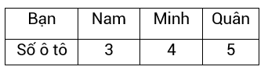  
  
Dựa vào số liệu trên số ô tô của bạn Minh là bao nhiêu?  
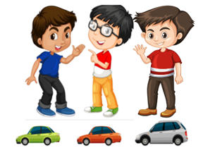

A. 4

B. 3 C. 5 D. 7

Lời giải:

**Bước 1:**

**Lý thuyết:**  
Lý thuyết bảng thống kê.  
  
Nhìn vào bảng thống kê ta có số ô tô của bạn Minh là: 4 ( ô tô ).  
**Đáp án:**  
4

Câu **2**: [NB]

Bạn hãy chọn đáp án đúng.  
Cho bảng số liệu về chiều cao của bốn bạn Ngân, Hà, Nam, Duy như sau:  
Dựa vào dãy số liệu trên hãy cho biết Nam cao bao nhiêu xăng-ti-mét ?

A. 132cm

B. 123cm C. 121cm D. 130cm

Lời giải:

**Bước 1:**

**Lý thuyết:**  
Ôn tập bảng số liệu. Khả năng xảy ra của một sự kiện.  
  
Dựa vào bảng số liệu trên ta thấy:  
Ngân cao 123 c m .  
Hà cao 121 c m .  
Nam cao 132 c m .  
Duy cao 130 c m .  
Vậy Nam cao 132 c m .  
**Đáp án:  
132 c m**

Câu **3**: [NB]

Chọn đáp án đúng.  
Dưới đây là bảng thống kê số học sinh giỏi của các lớp khối 3 của một trường tiểu học:  
Số học sinh giỏi lớp 3 B là bao nhiêu?  
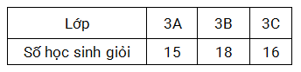

A. 18 bạn

B. 15 bạn C. 16 bạn

Lời giải:

**Bước 1:**

**Lý thuyết:**  
Bảng thống kê.  
  
Nhìn vào bảng thống kê số liệu ta thấy số học sinh giỏi lớp 3 B là 18 bạn.  
**Đáp án:**18 bạn

Câu **4**: [NB]

Bạn hãy điền số thích hợp vào ô trống.  
Cho bảng số liệu về cân nặng của bốn bạn như sau:  
Bạn Nga nặng [[38]] k g

Lời giải:

**Bước 1:**

**Lý thuyết:**  
Ôn tập bảng số liệu. Khả năng xảy ra của một sự kiện.  
  
Dựa vào bảng số liệu thì bạn Nga có cân nặng là: 38 k g  
**Đáp án:**38

Câu **5**: [NB]

Bạn hãy điền số thích hợp vào ô trống.  
Cho bảng số liệu sau:  
Bao thóc nặng nhất chứa [[35]] ki-lô-gam thóc.  
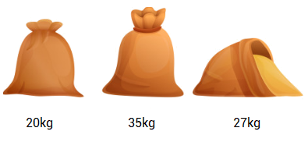

Lời giải:

**Bước 1:**

**Lý thuyết:**  
Ôn tập bảng số liệu. Khả năng xảy ra của một sự kiện.​​​​​​​  
  
Vì 20 < 27 < 35 nên bao thóc nặng nhất chứa 35 ki-lô-gam thóc.  
**Đáp án:**  
35

Câu **6**: [NB]

Bạn hãy chọn đáp án đúng.  
Cho bảng số liệu thẻ hiện số kẹo của các bạn Nga, Lan, Mai, Hoa như sau:  
Bạn có số kẹo ít nhất là:

A. Lan

B. Nga C. Mai D. Hoa

Lời giải:

**Bước 1:**

**Lý thuyết:**  
Ôn tập bảng số liệu. Khả năng xảy ra của một sự kiện.  
  
Ta có 20 < 25 < 28 < 30 .  
Bạn Lan có số kẹo là 20 cái kẹo.  
Vậy bạn Lan có ít kẹo nhất.  
**Đáp án:**Lan

Câu **7**: [NB]

Bạn hãy điền số thích hợp vào ô trống.  
Cho bảng số liệu sau:  
Bạn Nhật có [[3]] quyển vở loại 3 .

Lời giải:

**Bước 1:**

**Lý thuyết:**  
Ôn tập bảng số liệu. Khả năng xảy ra của một sự kiện.  
  
Từ bảng số liệu ta thấy bạn Nhật có 3 quyển vở loại 3 .  
**Đáp án:**  
3

Câu **8**: [NB]

Bạn hãy điền số thích hợp vào ô trống.  
Cho bảng số liệu sau:  
Quả Cam nặng [[200]] gam, quả Dưa hấu nặng [[2000]] gam.

Lời giải:

**Bước 1:**

**Lý thuyết:**  
Ôn tập bảng số liệu. Khả năng xảy ra của một sự kiện.  
  
Nhìn vào dãy số liệu, ta thấy:  
Quả Cam nặng 200 g , quả Dưa hấu nặng 2 000 g .  
**Đáp án:**  
200  
2000

Câu **9**: [NB]

Bạn hãy chọn đáp án đúng.  
Cho bảng số liệu về số con hạc của bốn bạn My, Hà, Nhung, Dung gấp được như sau:  
Bạn Dung gấp được bao nhiêu con hạc?

A. 26

B. 20 C. 15 D. 34

Lời giải:

**Bước 1:**

**Lý thuyết:**  
Ôn tập bảng số liệu. Khả năng xảy ra của một sự kiện.  
  
Từ bảng số liệu trên ta thấy bạn Dung gấp được 26 con hạc.  
**Đáp án:**26 .

Câu **10**: [NB]

Bạn hãy chọn **tất cả**đáp án đúng.  
Cho bảng số liệu về số học sinh đến thư viện mượn sách trong bốn tuần của tháng 4 như sau:

A. Tuần 1 có 55 học sinh mượn sách.

B. Tuần 2 có 92 học sinh mượn sách.

C. Tuần 3 có 71 học sinh mượn sách.

D. Tuần 4 có 48 học sinh mượn sách.

Lời giải:

**Bước 1:**

**Lý thuyết:**  
Ôn tập bảng số liệu. Khả năng xảy ra của một sự kiện.  
  
Tuần 1 có 55 học sinh mượn sách.  
Tuần 2 có 48 học sinh mượn sách.  
Tuần 3 có 71 học sinh mượn sách.  
Tuần 4 có 92 học sinh mượn sách.  
**Đáp án:**  
Tuần 1 có 55 học sinh mượn sách.  
Tuần 3 có 71 học sinh mượn sách.

Câu **11**: [NB]

Bạn hãy điền số thích hợp vào ô trống.  
Cho bảng số liệu về cuộc tham khảo ý kiến địa điểm đi tham quan du lịch vào cuối tuần của lớp 3A:  
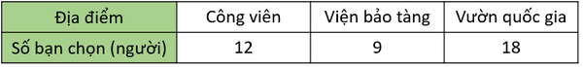  
Số bạn chọn Viện bảo tàng là [[9]]người.

Lời giải:

**Bước 1:**

**Lý thuyết:**  
Ôn tập bảng số liệu. Khả năng xảy ra của một sự kiện.  
  
Số bạn chọn Công viên là 12 người.  
Số bạn chọn Viện bảo tàng là 9 người.  
Số bạn chọn Vườn quốc gia là 18 người.  
**Đáp án:**  
9

Câu **12**: [NB]

Bạn hãy chọn đáp án đúng.  
Cho bảng số liệu về số lượng quả Mít, Dưa hấu, Dứa bác Lan thu hoạch được:  
Bác Lan thu hoạch được bao nhiêu quả Dứa?

A. 82 quả

B. 79 quả C. 24 quả

Lời giải:

**Bước 1:**

**Lý thuyết:**  
Ôn tập bảng số liệu. Khả năng xảy ra của một sự kiện.  
  
Bác Lan thu hoạch được 82 quả Dứa  
**Đáp án:**  
82 quả.

Câu **13**: [NB]

Bạn hãy chọn đáp án thích hợp để điền vào ô trống.  
Bảng số liệu dưới đây cho biết về số đôi tất một cửa hàng bán được vào buổi sáng và chiều từ thứ Ba đến thứ Năm:  
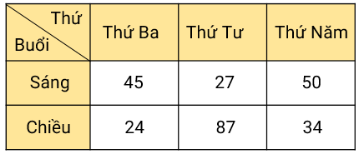  
Trong bảng trên, cột thứ hai cho biết số đôi tất cửa hàng bán được vào [[thứ Ba]].

Lời giải:

**Bước 1:**

**Lí thuyết:**Ôn tập bảng số liệu. Khả năng xảy ra của một sự kiện.  
  
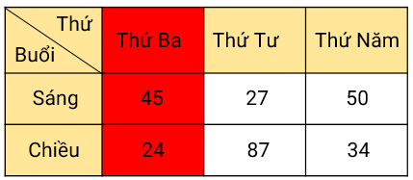  
Trong bảng trên, cột thứ hai cho biết số đôi tất cửa hàng bán được vào thứ Ba.  
**Đáp án:**thứ Ba.

Câu **14**: [NB]

Bạn hãy chọn **tất cả**đáp án đúng.  
Một hộp kín có 1 quả táo màu xanh và 1 quả táo màu đỏ. Bạn My nhắm mắt lại và chọn 1 quả.  
Khẳng định nào dưới đây đúng?

A. My chắc chắn chọn được quả táo màu đỏ. B. My chắc chắn chọn được quả táo màu xanh.

C. My có thể chọn được quả táo màu đỏ.

D. My có thể chọn được quả táo màu xanh.

Lời giải:

**Bước 1:**

**Lí thuyết:**Ôn tập bảng số liệu. Khả năng xảy ra của một sự kiện.  
  
My có thể chọn được quả táo màu đỏ là đúng nên My chắc chắn chọn được quả táo màu xanh là sai.  
My có thể chọn được quả táo màu xanh là đúng nên My chắc chắn chọn được quả táo màu đỏ là sai.  
**Đáp án:**  
My có thể chọn được quả táo màu đỏ.  
My có thể chọn được quả táo màu xanh.

Câu **15**: [NB]

Bạn hãy điền số thích hợp vào ô trống.  
Có hai hộp quà màu đỏ và màu vàng. Hỏi có bao nhiêu cách chọn một hộp quà?  
Trả lời: [[2]] cách.

Lời giải:

**Bước 1:**

**Lí thuyết:**Ôn tập bảng số liệu. Khả năng xảy ra của một sự kiện.  
  
Có hai cách chọn một hộp quà là: chọn hộp quà màu đỏ; chọn hộp quà màu vàng. Vậy có 2 cách chọn một hộp quà.  
**Đáp án:**2 .

Câu **16**: [NB]

Bạn hãy điền số thích hợp vào ô trống.  
Cho bảng số liệu về số học sinh đã đến thư viện vào mỗi buổi sáng và chiều từ thứ Hai đến thứ Năm như sau:  
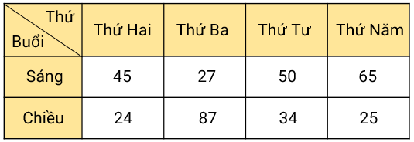  
Buổi sáng ngày thứ Tư có [[50]] học sinh đến thư viện.

Lời giải:

**Bước 1:**

**Lí thuyết:**Ôn tập bảng số liệu. Khả năng xảy ra của một sự kiện.  
  
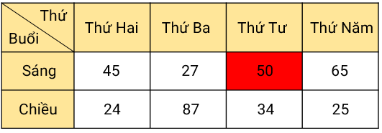  
Dựa vào bảng trên, buổi sáng thứ Tư có 50 học sinh đến thư viện.  
**Đáp án:**50 .

Câu **17**: [NB]

Bạn hãy chọn đáp án đúng.  
Cô giáo gói ba món quà (cái bút, quyển vở, cái thước) vào ba chiếc hộp giống hệt nhau. Mỗi bạn Linh, Lan, Hồng lần lượt chọn một hộp quà bất kì.  
Khẳng định: “Linh chắc chắn chọn được hộp quà có quyển vở” đúng hay sai?

A. Đúng

B. Sai

Lời giải:

**Bước 1:**

**Lí thuyết:**Ôn tập bảng số liệu. Khả năng xảy ra của một sự kiện.  
  
Bạn Linh có thể chọn được hộp quà có cái bút hoặc cái thước nên khẳng định Linh chắc chắn chọn được hộp quà có quyển vở là sai.  
**Đáp án:**Sai.

Câu **18**: [NB]

Bạn hãy chọn đáp án đúng.  
Cho bảng số liệu về số học sinh đã đến thư viện vào mỗi buổi sáng và chiều từ thứ Hai đến thứ Năm như sau:  
  
Hàng thứ hai cho biết điều gì?

A. Số học sinh đến thư viện vào buổi sáng.

B. Số học sinh đến thư viện vào buổi chiều.

Lời giải:

**Bước 1:**

**Lí thuyết:**Ôn tập bảng số liệu. Khả năng xảy ra của một sự kiện.  
  
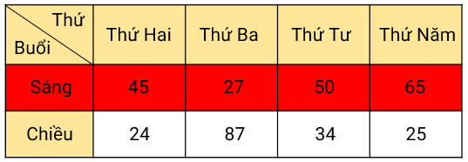  
Hàng thứ hai ghi số học sinh đến thư viện vào mỗi buổi sáng từ thứ Hai đến thứ Năm.  
**Đáp án:**Số học sinh đến thư viện vào buổi sáng.

Câu **19**: [NB]

Bạn hãy chọn đáp án đúng.  
Cho biểu đồ tranh dưới đây:  
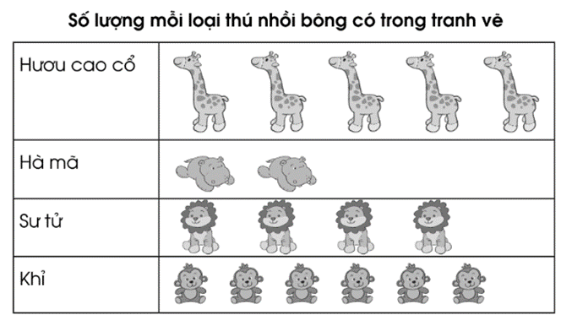  
Có bao nhiêu con hươu cao cổ?

A. 5 con

B. 4 con C. 3 con D. 6 con

Lời giải:

**Bước 1:**

**Lí thuyết:**  
Ôn tập bảng số liệu. Khả năng xảy ra của một sự kiện.  
  
Dựa vào biểu đồ tranh, ta thấy có 5 con hươu cao cổ.  
**Đáp án:**5 con.

Câu **20**: [NB]

Bạn hãy điền số thích hợp vào ô trống.  
Cho biểu đồ tranh dưới đây:  
  
Số khỉ nhiều hơn số sư tử là [[2]] con.

Lời giải:

**Bước 1:**

**Lí thuyết:**  
Ôn tập bảng số liệu. Khả năng xảy ra của một sự kiện.  
  
Quan sát biểu đồ tranh ta thấy có: 6 con khỉ và 4 con sư tử.  
Số khỉ nhiều hơn số sư tử là: 6 − 4 = 2 (con).  
**Đáp án:**2.

Câu **21**: [NB]

Bạn hãy điền số thích hợp vào ô trống.  
Cho biểu đồ tranh sau:  
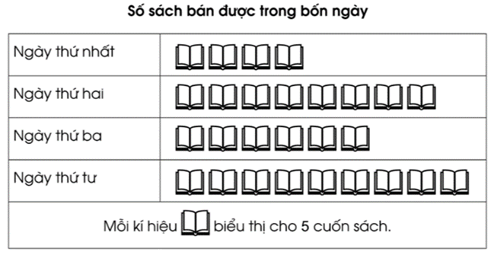  
Có bao nhiêu cuốn sách đã bán được trong ngày thứ hai?  
Trả lời: [[40]] cuốn sách.

Lời giải:

**Bước 1:**

**Lí thuyết:**  
Ôn tập bảng số liệu. Khả năng xảy ra của một sự kiện.  
  
Suốn sách đã bán được trong ngày thứ hai là:  
5 × 8 = 40 (cuốn).  
Số cần điền vào ô trống là 40.  
**Đáp án:**40.

Câu **22**: [NB]

Bạn hãy điền số thích hợp vào ô trống.  
Cho bảng số liệu thống kê dưới đây:  
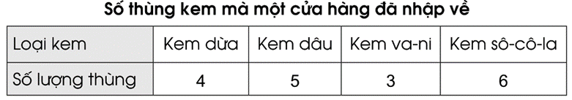  
Cửa hàng đã nhập về bao nhiêu thùng kem sô-cô-la?  
Trả lời: [[6]] thùng.

Lời giải:

**Bước 1:**

**Lí thuyết:**  
Ôn tập bảng số liệu. Khả năng xảy ra của một sự kiện.  
  
Quan sát bảng thống kê ta thấy, cửa hàng đã nhập về 6 thùng kem sô-cô-la.  
**Đáp án:**6.

Câu **23**: [NB]

Bạn hãy điền số thích hợp vào ô trống.  
Cho bảng số liệu thống kê dưới đây:  
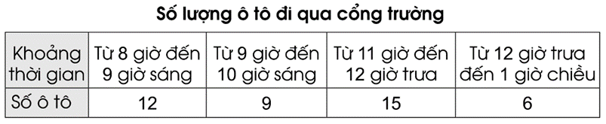  
Có bao nhiêu ô tô đi qua cổng trường từ 9 giờ đến 10 giờ sáng?  
Trả lời: [[9]] ô tô.

Lời giải:

**Bước 1:**

**Lí thuyết:**  
Ôn tập bảng số liệu. Khả năng xảy ra của một sự kiện.  
  
Quan sát bảng số liệu thống kê ta thấy, có 9 ô tô đi qua cổng trường từ 9 giờ đến 10 giờ sáng.  
**Đáp án:**9 .

Câu **24**: [NB]

Bạn hãy chọn đáp án đúng.  
Một hộp kín đựng 4 chiếc thẻ có hình dạng giống nhau, ghi các số 3 ; 6 ; 7 ; 9 . Bạn Ánh rút ngẫu nhiên một chiếc thẻ. Hỏi có bao nhiêu khả năng về số ghi trên thẻ được lấy ra?

A. 4 khả năng.

B. 3 khả năng. C. 5 khả năng. D. 2 khả năng.

Lời giải:

**Bước 1:**

**Lí thuyết:**  
Ôn tập bảng số liệu. Khả năng xảy ra của một sự kiện.  
  
Vì trong hộp kín đựng 4 chiếc thẻ có hình dạng giống nhau ghi các số 3 ; 6 ; 7 ; 9 nên khi bạn An rút ngẫu nhiên một chiếc thẻ có 4 khả năng xảy ra về số ghi trên thẻ được lấy ra là:  
- Số ghi trên thẻ lấy ra là 3.  
- Số ghi trên thẻ lấy ra là 6.  
- Số ghi trên thẻ lấy ra là 7.  
- Số ghi trên thẻ lấy ra là 9.  
**Đáp án:**4 khả năng.

Câu **25**: [NB]

Bạn hãy chọn đáp án đúng.  
Cho bảng số liệu thống kê sau:  
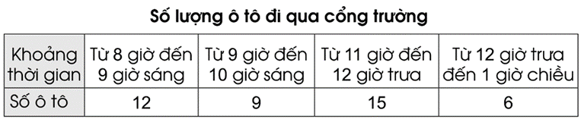  
Trong khoảng thời gian nào chỉ có 15 ô tô đi qua cổng trường?

A. Từ 11 giờ đến 12 giờ trưa.

B. Từ 8 giờ đến 9 giờ sáng. C. Từ 9 giờ đến 10 giờ sáng. D. Từ 12 giờ trưa đến 1 giờ chiều.

Lời giải:

**Bước 1:**

**Lí thuyết:**  
Ôn tập bảng số liệu. Khả năng xảy ra của một sự kiện.  
  
Quan sát bảng số liệu thống kê ta thấy:  
Trong khoảng thời gian từ 11 giờ đến 12 giờ trưa có 15 ô tô đi qua cổng trường.  
**Đáp án:**Từ 11 giờ đến 12 giờ trưa.